Kristen trosopplæring
for konfirmanter og andre voksne
i Rolvsøy kirke
v/Frank Oterholt, sokneprest

14. tema – Den kristne pinsen
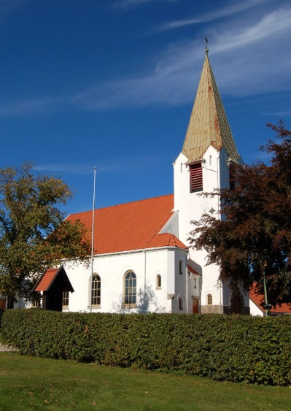

I’ve got the power
"I’ve got the power,… dig it... on a heavenly level",…

… synger Snap:

Hør sangen her: http://www.youtube.com/watch?v=4rO1n8-SuNM

Alle vil ha kraft

Daglig blir vi tilbudt kraft til kropp og sinn fra:
- Helsekostbransjen: Spis kosttilskudd og føl deg mer opplagt!
- Skole og Helsesøster: Spis sunn mat, så blir du mer opplagt!
- Idretten: Tren mer, så blir du i bedre form og orker mer!
- Motivasjonskurs: Ta et kurs og få ny inspirasjon!

Queen synger om "Staying power". Hør sangen her:
http://www.youtube.com/watch?v=qPl0leypC-M

PINSE
Pinse handler om det samme, om å få "Power", få ny kraft i kropp og sinn, krefter som Gud vil gi oss for at det skal være godt å kalle seg en kristen. Gud gir oss disse kreftene gjennom Den hellige ånd.

Hvem er Den hellig ånd?
- Han er en av de tre personene i treenigheten.
- Han er en kraft som kommer over de kristne, sendt fra Gud.
- Han er en person som gjør at Gud og Jesus er nær oss hele tiden.

Gud er treenig
Far – Sønn – Hellig Ånd

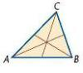

”En trekant har tre sider, men er likevel bare en eneste trekant”

Kirkens trosbekjennelse

Kristne menigheter i den vestlige verden framsier denne trosbekjennelsen:

Vi tror på Den hellige ånd, som er Herre og gjør levende, som utgår fra Faderen og Sønnen, tilbes og æres sammen med Faderen og Sønnen

(fra Den nikenske trosbekjennelsen).

Den hellige ånd er altså en del av den treenige Gud og skal tilbes og æres på samme måte som vi ber til Gud og Jesus.

Engletro og Den Hellige Ånd
Mange tror at engler passer på de kristne. Det er bedre å tenke at Den hellige ånd passer på oss, beskytter oss og er nær oss hele tiden. Når Den hellige ånd er nær oss, er det Gud selv som berører oss, mens englene bare er skikkelser som formidler budskap til menneskene.

Den hellige ånd gir oss ny inspirasjon, nye krefter, trøst og fellesskap med andre kristne. Når vi glemmer å be, ber Den hellige ånd for oss:

"På samme måte kommer også Ånden oss til hjelp i vår svakhet. For vi vet ikke hva vi skal be om for å be rett, men Ånden selv går i forbønn for oss med sukk uten ord... for Ånden ber for de hellige etter Guds vilje" (Romerbrevet 8,26-27).

Fra kirkehistorien
I kirkehistorien kan vi lese om flere personer som har opplevd Guds nærhet og inspirasjon ved at Den hellige ånd har kommet over dem. Hans Nielsen Hauge fra Rolvsøy var en av dem. Han er en av de mest kjente nordmenn i nyere norsk historie. Hauges innflytelse fikk ringvirkninger i politikken, arbeidslivet og i Kirken. Alt dette takket være en opplevelse av Den hellige ånd ute på et jorde i Rolvsøy: Den hellige ånd kom til Hans Nielsen Hauge mens han gikk og pløyde åkeren.

I’ve got the power

Hans Nielsen Hauge
Rolvsingen som fikk kraft og inspirasjon bak Østfoldhallene

Hans Nielsen Hauge vokste opp på Hauge gård, som ligger mellom Østfoldhallene og Glomma. Her ble han født 3. april 1771, bare noen få år før Norge gikk inn i en helt ny historisk utvikling. Norge hadde til nå vært en del av Danmark, i over 400 år. Nå våknet Norge til nytt liv. Nå ville nordmenn bli selvstendige. Nå ville vi klare oss slev. Norge var i ferd med å bli voksen.

Nær-døden-opplevelse
På denne tiden ble Hauge født. Han vokste opp i Rolvsøy hvor han lærte om Norges historie og om kristendommen fra han var barn. Men det var særlig en opplevelse som hadde stor betydning for Hauges utvikling: Som ungdom holdt han på å drukne i elva. Dagen etter Sankt-Hans skulle de frakte høy over elva i en liten båt. Gårdsgutten mistet årene, og i forsøket på å få tak i dem, veltet båten, og alle falt i elva. Hans ble funnet nesten livløs langs elvekanten, men han overlevde. Denne opplevelsen av nesten å dø fikk trolig betydning for Hauge resten av livet. Kanskje troen på Gud ble viktigere etter denne opplevelsen? Nå ville han leve nærmere Gud.

Opplevelsen ute på jordet
En dag som voksen gikk Hans Nielsen Hauge ute på jordene ved gården Hauge på Rolvsøy og pløyde. Han sang på en salme mens han arbeidet, for han var veldig religiøs. Plutselig fikk han en opplevelse av å være veldig nær Gud:

”Jeg følte noe overnaturlig, guddommelig og salig som ingen tunge kan beskrive”, fortalte han senere.

Nå forsto han at han heretter skulle fortelle andre mennesker om Jesus. Han hadde fått et kall fra Gud til å bli predikant og forkynner. Denne opplevelsen ga ham samtidig sikkerhet og ny kraft. Nå var han ikke lenger redd for å dø. Nå var han trygg i sin tro på Gud. Dette måtte han fortelle ”hele verden”.

Så begynte han å gå på sine ben rundt i Norge og Skandinavia og forkynte evangeliet om kristendommen. Mens han gikk, strikket han.

Hans Nielsen Hauge satt ikke og strikket. Han gikk mens han strikket

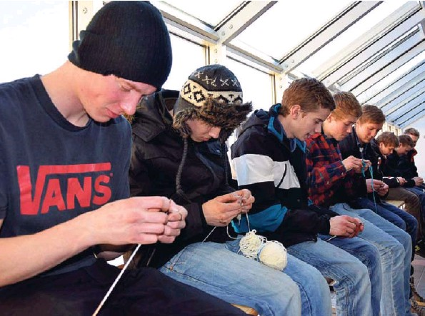

Konventikkelplakaten
Men så ble han satt i fengsel. På denne tiden var det nemlig ikke lov å fortelle andre om kristendommen dersom man ikke var utdannet prest. Loven som bestemte dette, ble kalt Konventikkelplakaten. Den ble bestemt av danskekongen i 1741. Hauge brød seg ikke om denne Loven, og ble derfor sittende i fengsl i over 10 år.

Hauge revolusjonerte Norge
Tross 10 år i fengsel fikk Hauge utrettet mye. Det var matmangel og fattigdom i Norge og overalt hvor han kom, hjalp han bønder, fiskere og arbeidere med å lage nye arbeidsplasser. Det ble startet saltkokerier, så fisken kunne saltes og bevares, det ble bygd papirmøller og spinnerier, som laget tøy til folk. Det ble også stiftet mange nye menigheter, som senere ble kalt Bedehus. I Østfold og Fredrikstad er det ekstra mange gamle Bedehus. På bedehuset begynte demokrati og likestilling å vokse frem. Folk fikk si det de ville, og kvinner fikk lov til å forkynne evangeliet. Det skulle likevel gå lang tid før kvinnelige prester ble tillatt i Norge, helt til 1960-tallet.

Flere av Hauges tilhengere ble også valgt inn på Stortinget, særlig på 1850-tallet. Hauges virksomhet fikk stor betydning for Norges utvikling. I 1814 fikk Norge egen Grunnlov og i 1905 ble vi en selvstendig nasjon.

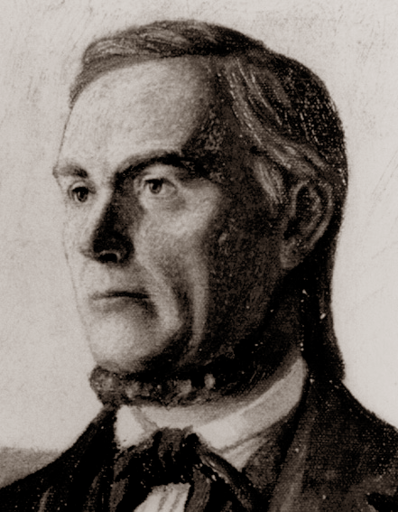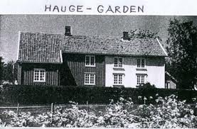

Oppgave
- Hvor mange bedehus vet du om i Fredrikstad?
- Hvor i Fredrikstad kommune ligger de?

- Bedehusene kalles ”lekmannsbevegelse”.
Hva er en ”lekmann” og hva er egentlig lekmannsbevegelsen?

Mer om Pinsehøytiden

Pinse er Den hellige ånds høytid.
I Pinsen feirer vi at Den hellige ånd kom over disiplene og ga dem ny kraft og nytt mot.

Kirkens bursdag
Kirken ble stiftet og Pinse er derfor kirkens bursdag.

Pinsedag
Etter Jesus' død, var disiplene feige. De gjemte seg for folk. På Pinsedagen fikk de nytt mot. I Bibelen leser vi hva som skjedde da Den Hellige Ånd kom over disiplene og gjorde dem modige og glade:

Ånden ble gitt på Pinsedagen
"Da pinsedagen kom, var alle samlet på ett sted. 2 Plutselig lød det fra himmelen som når en kraftig vind blåser, og lyden fylte hele huset hvor de satt. 3 Tunger som av ild viste seg for dem, delte seg og satte seg på hver enkelt av dem. 4 Da ble de alle fylt av Den hellige ånd, og de begynte å tale på andre språk etter som Ånden ga dem å forkynne." (Apostlenes gjerninger 2,1-4).

Ildtunger satte seg oppe på hodene til disiplene. Da fikk de ny kraft.

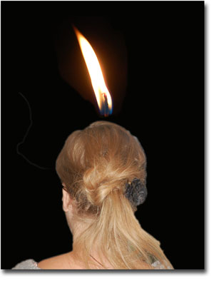

Ild
På pinsedag – kirkens fødselsdag, mottok disiplene en ”hjelper” - en kraft, som skulle være med dem alle dager inntil verdens ende. Kraften kom over dem som en ild. Ild er det fremste symbolet på energi. Når Gud gir oss ild fra himmelen, gir han oss åndelig energi, slik at vi får hjelp til å bekjenne at vi er kristne.

Duen

Duen er et annet symbol på Den hellige Ånd:
- En due viste seg over Jesus da han ble døpt i elven Jordan.
- En due varslet Noah at det var land i sikte, den gang Noahs ark fløt på havet.

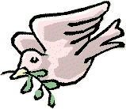

Vind og Ånd svever over vannet
Den Hellige Ånd sammenlignes også med en vind. Det hebraiske ordet for vind er Ruah. Det var denne vinden (Ånden) som svevet over vannet da verden ble skapt. Les om dette i Bibelens to første vers:

”I begynnelsen skapte Gud himmelen og jorden. 2 Jorden var øde og tom, mørke lå over dypet, og Guds ånd svevde over vannet.” (1. Mosebok 1,1-2).

Når Ånden svever over vannet, forstår vi at det er lett å tenke at Den hellige ånd er som en due… den svever, men også som en vind. Vinden svever også.

Sirocco og Kalima
I ”Syden” har vi et fenomen som kalles Sirocco. Det er varme vinder som kommer svevende fra Sahara-ørkenen og hever temperaturen opp mot 50 grader pluss. En slik fønvind kan være omtalt i Bibelens to første vers. Kanskje det var denne typen vind (Ånden/vinden fra Gud) som varmet opp jorden og tørket bort vannet slik at jorden ble beboelig for menneskene? Det kan hende at dette er meningen bak "Ånden som svede over vannene" i Skapelsesfortellingen i Bibelens to første vers?

Ånden over vannet
Når Ånden/Vinden ”svever over vannet”, tenkes det at jorden var dekket av vann før skapelsen. Kanskje det hadde vært en stor oversvømmelse på jorden, muligens forårsaket av is-smelting fra polene eller fra en tsunami, slik som på Noahs tid?

Noahs ark
Da Noahs ark ble bygd, hører vi at Noah sendte ut en due for å se om det var land i sikte. Historien om Noah har antakeligvis sin bakgrunn i en stor vannflom som skjedde for ca. 5000 år siden i området rundt elvene Eufrat og Tigris (i dagens Irak). Denne oversvømmelsen skyldtes kanskje en tsunami, kombinert med mye regn, eller klimaforandringer og smelting av is ved polene? Her er fortellingen:

”Men Gud tenkte på Noah og alle ville dyr… som var med ham i arken. Gud lot en vind blåse over jorden, og vannet begynte å synke… Etter 150 dager begynte vannet å minke. 4 Den syttende dagen i den sjuende måneden ble arken stående på Ararat-fjellene. 5 Og vannet minket mer og mer helt til den tiende måneden. Den første dagen i den tiende måneden kom fjelltoppene til syne. 6 Da førti dager var gått, åpnet Noah luken han hadde laget på arken, 7 og sendte ut ravnen. Den fløy fram og tilbake til vannet hadde tørket bort fra jorden. 8 Så sendte han ut duen for å se om det var blitt mindre vann på jordoverflaten. 9 Men duen fant ikke noe sted hvor den kunne hvile foten, og vendte tilbake til ham i arken, for det sto vann over hele jorden. Han rakte ut hånden, grep duen og tok den inn til seg i arken. 10 Han ventet sju dager til og sendte så duen ut av arken igjen. 11 Duen kom til ham i kveldingen, og se, den hadde et friskt oljeblad i nebbet. Da skjønte Noah at det var blitt mindre vann på jorden. 12 Og han ventet sju dager til. Så sendte han ut duen, og da vendte den ikke tilbake til ham mer. 13 I det året Noah fylte 601 år, den første dagen i den første måneden, hadde vannet tørket bort fra jorden. Da tok Noah taket av arken og så ut. Og se, jordoverflaten hadde tørket opp. 14 Den tjuesjuende dagen i den andre måneden var jorden tørr (1. Mosebok 8,1-14).

Ånden skaper nytt liv og gjør jorden beboelig
Ånden ”ordnet opp”, tørket bort vannet og gjorde jorden beboelig for menneskene igjen… Denne prosessen tok trolig lang tid, og Bibelen skildrer en slik skapelsesprosess på denne måten:

”Du sender ut din Ånd, og de (skapningene) blir skapt, du gjør jorden ny” (Salme 104,30)

Kristus holder jordkloden i sin hånd



Fornyelse
Kristus holder ikke bare jorden i sin hånd, men også den enkelte kristne tar han hånd om. Det gjør han på den måten at jordens ”fornyelse ved Ånden” også kommer de kristne til del. De kristne blir utstyrt med nådegaver og frukter.

Nådegaver er evner som Gud gir til de kristne for at de skal kunne hjelpe andre.

Åndens frukter er slike ting som vokser ut av et liv som er fylt opp av Guds kjærlighet. Åndens frukter er gode egenskaper som kjærlighet, hjelpsomhet, glede og fred. Disse fruktene (egenskapene) preger mennesker som er fylt opp av Den hellig ånd. I tillegg får vi kraft og mot av Ånden.

Konklusjon
Ånd er altså det som gir liv og kraft til alt som lever. Uten Ånden fra Gud kan vi ikke eksistere. Paulus sier det slik til innbyggerne i Aten:

”Atenske menn! … 24 Gud, han som skapte verden og alt som er i den, han som er herre over himmel og jord,… Det er jo han som gir liv og ånde, ja, alt til alle. 26 Av ett menneske har han skapt alle folkeslag. Han lot dem bo over hele jorden,… 27 Dette gjorde han for at de skulle søke Gud, om de kanskje kunne lete seg fram og finne ham. Han er jo ikke langt borte fra en eneste av oss. 28 For det er i ham vi lever, beveger oss og er til, som også noen av deres diktere har sagt: ‘For vi er hans slekt.” (Apostlenes gjerninger 17,22-28).

Noen opplysninger til slutt

Pinse = 50
Den egentlige betydningen av ”Pinse” er 50. Det nye testamente er skrevet på gresk, og der heter pinse pæntecoste, som betyr femtiende. Det er fordi Pinsedag kommer 50 dager etter Påskedag.

Jordbruksfest
Pinse var opprinnelig navnet på den jødiske høytiden sjabuót som ble feiret den femtiende dagen etter påske. Sjabuót var en gammel jødisk fest hvor man feiret at Moses mottok Moseloven (Toraen) på fjellet Sinai. Sjabuót er også en gammel jordbruksfest hvor man feiret at man hadde høstet inn hvetekornet. Ofte leser jødene fra Ruths bok i Det gamle testamentet under denne feiringen, fordi Ruths bok handler om å sanke korn. (Påske er også en gammel jordbruksfest, men den er mest kjent for festen til minne om utfrielsen fra Egypt).

Pinse minst populær?

Pinsen er "den glemte høytiden", skriver Aftenposten. Det er nok riktig. I Norge er det jul som blir mest feiret. Som nummer to kommer Påske, mens Pinsen er det nesten ingen som legger merke til.

Det er rart, for alle vil jo ha kraft ...

I Guds Ord finner vi den kraften Gud vil gi oss

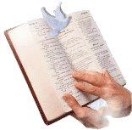

Duen er ett av de viktigste pinsesymbolene

- Duen er som vinden, den svevde over vannet da jorden ble skapt ut av vann.

I begynnelsen skapte Gud himmelen og jorden. 2 Jorden var øde og tom, mørke lå over dypet, og Guds ånd svevde over vannet (1. Mosebok 1,1-2).

- Duen er som vinden som svever over vannet når vi blir døpt

Den som ikke blir født av vann og Ånd, kan ikke komme inn i Guds rike (Johannes 3,5)

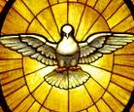

Frank Oterholt

Con Dios 2011, s. 53
Bibelen er skeptisk til at kristne skal hengi seg til engletro, fordi engletroen kan utkonkurrere troen på Jesus Kristus. Se Hebreerbrevet 1,4-8.
Paulus’ brev til filipperne 2,1:
Se CD s. 106.
Sitert fra En bok om kirken, Kristendomskunnskap for grunnskolen, 7. trinn, Gyldendal norsk forlag 1986, 4. opplag 1988, s. 78.
Les mer om dette i Store norske lesikon: http://snl.no/lekmannsbevegelse
Ordet har å gjøre med forskjellen mellom ”lek” og lærd”, hvor prestene gjerne ble kalt det siste, fordi de hadde lang akademisk utdannelse.
Se CD s. 105.
Se CD s. 107.
Se CD s. 105.
Se CD s. 106.
Se CD s. 105.
"Da Jesus var blitt døpt, steg han straks opp av vannet. Og se, himmelen åpnet seg, og han så Guds Ånd komme ned over seg som en due." (Matteus 3, 16-17).
Se CD s. 105.
I Store norske Leksikon kan du lese om Ånden fra Gud som både gir skapelsen liv og inspirasjon (kraft): http://snl.no/Den_hellige_%C3%A5nd
http://nn.wikipedia.org/wiki/Sjirokko
Salme 130,14.
Se CD s. 105: ”Den Hellige Ånd kan forandre livet fullstendig”.
Se CD s. 108-109.
Se CD s. 108-109.
http://snl.no/shavuot
http://www.aftenposten.no/fakta/innsikt/article2416971.ece#.T3iSRzFUxGY
Johannes evangelium 3,5.

